Link youtube: https://youtu.be/t79LFYHAGEo
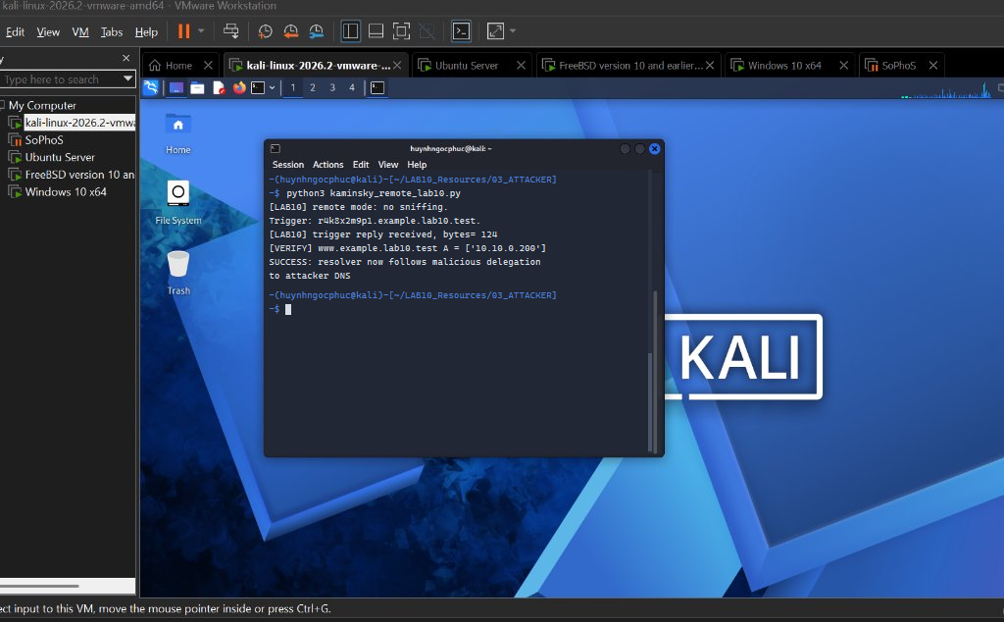
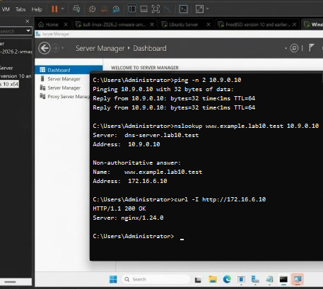
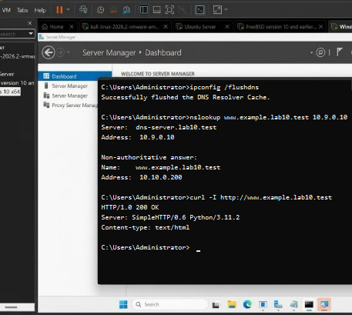
Câu 1:
Thiết lập này nhằm dựng lại đúng ngữ cảnh tấn công Remote DNS Cache Poisoning qua liên mạng hoặc Internet, thay vì kiểu Local DNS Spoofing như trước. Ở bài lab trước, máy của kẻ tấn công nằm chung vùng quảng bá (10.9.0.0/24) và bật Promiscuous Mode ở mức Allow All. Nhờ vậy, nó bắt trộm (sniff) được ngay gói tin truy vấn từ Resolver gửi đi để đọc luôn Transaction ID (TXID) cùng với Source Port.
Sang Lab 10, máy Kali bị đẩy qua phân đoạn mạng riêng là ATTACKNET (10.10.0.0/24) đi qua pfSense, đồng thời Promiscuous Mode cũng bị khóa về Deny. Cách bố trí này chặn đứng hoàn toàn việc Kali nghe lén lưu lượng trao đổi giữa DNS-SERVER (10.9.0.10) và AUTH-DNS (172.16.6.20). Khi không còn nhìn thấy gói tin trên đường truyền, kẻ tấn công buộc phải đoán mò TXID và chạy đua về mặt thời gian (race condition).
Câu 2:
Khi chuyển sang tấn công từ xa, kẻ tấn công không còn sniff được gói tin nên mất đi hai thông số quan trọng: Transaction ID (TXID) 16-bit (con số ngẫu nhiên từ 0 đến 65535 do Resolver tự sinh cho mỗi truy vấn đệ quy gửi lên upstream) và UDP Source Port (cổng nguồn mà Resolver mở để gửi truy vấn đi, trong trường hợp tính năng ngẫu nhiên hóa cổng nguồn được bật).
Tuy nhiên, ở pha tấn công của Lab 10, resolver mô phỏng đã cố tình giữ cổng nguồn cố định ở mức 33333 để tái hiện lại đúng bài toán Kaminsky cổ điển. Do đó, thứ duy nhất mà kẻ tấn công cần phải đoán lúc này chỉ còn là giá trị TXID 16-bit.
Câu 3:
Một trường Transaction ID 16-bit có tổng cộng N = 2^16 = 65.536 giá trị có thể xảy ra, trải đều từ 0 đến 65535. Giả sử Resolver sinh số TXID theo phân phối đều, xác suất để một đợt gửi (batch) gồm K giá trị đoán khác nhau trùng khớp với TXID thực tế. Chẳng hạn, trong mã nguồn của bài lab, file script kaminsky_remote_lab10.py chia quá trình gửi thành từng batch với K = 4.096. Khi đó, xác suất trúng đích của một batch sẽ là: 6,25%
Nếu bắn liên tiếp đủ 16 batch, kẻ tấn công sẽ quét hết toàn bộ 65.536 khả năng trước khi gói tin phản hồi thật kịp quay về trong khoảng trễ 3 giây của cửa sổ đua (race window).
Câu 4:
Nếu cổng nguồn UDP đứng yên một chỗ hoặc chỉ nhảy số tuần tự dễ đoán, toàn bộ độ khó chỉ nằm ở phần TXID 16-bit, tức là có 2^16 = 65.536 khả năng. Ngược lại, khi bật cơ chế ngẫu nhiên hóa cổng nguồn (Source-port Randomization theo RFC 5452), mỗi lần gửi truy vấn đệ quy, Resolver lại bốc ngẫu nhiên một cổng UDP trong dải ephemeral ports (rơi vào khoảng 64.000 cổng). Lúc này, gói tin giả mạo muốn được Resolver nhận vào thì phải khớp cùng lúc cả cổng đích (Destination Port) lẫn mã TXID.
Câu 5:
Nếu kẻ tấn công cứ hỏi thẳng tên miền www.example.lab10.test mà lại đoán trật TXID, bản tin trả lời hợp lệ sẽ về tới đích trước và nằm lại trong bộ nhớ đệm (cache) của Resolver suốt khoảng thời gian TTL. Chừng nào TTL chưa hết hạn, mọi yêu cầu hỏi về tên miền www đều được Resolver lấy thẳng từ cache ra trả lời chứ không hỏi lên máy chủ upstream nữa, làm kẻ tấn công mất sạch cơ hội thử lại.
Kaminsky lách qua rào cản này bằng cách cho mỗi vòng lặp hỏi một tên miền con (subdomain) ngẫu nhiên hoàn toàn mới, chẳng hạn như r1a2b3c4.example.lab10.test. Do những tên này chưa từng xuất hiện nên chắc chắn sẽ gây ra lỗi trượt bộ nhớ đệm (Cache Miss). Khi bị trượt cache, Resolver buộc phải phát một truy vấn mới lên Authoritative DNS, nhờ vậy kẻ tấn công có thể mở ra vô số lượt đua liên tiếp cho tới khi nào đoán trúng TXID thì thôi.
Câu 6:
Nếu chỉ làm giả mỗi bản ghi A cho một tên miền con ngẫu nhiên thì chẳng thu được lợi ích khai thác thực tế nào. Thay vào đó, gói tin phản hồi giả sẽ nhét thêm hai thành phần: một bản ghi NS nằm ở phần Authority (example.lab10.test. IN NS ns.evil.example.lab10.test.) nhằm gán quyền quản lý toàn bộ vùng (zone) này cho máy chủ của kẻ tấn công, đi kèm một bản ghi Glue A nằm ở phần Additional (ns.evil.example.lab10.test. IN A 10.10.0.200) để chỉ định luôn địa chỉ IP cho máy chủ tên miền độc hại đó. Ngay khi Resolver tin tưởng và nạp cặp bản ghi này vào bộ nhớ đệm, toàn bộ quyền phân giải cho zone example.lab10.test sẽ bị chuyển giao sang địa chỉ 10.10.0.200. Từ thời điểm đó, bất kỳ truy vấn nào hỏi về các tên miền con bên trong như www hay mail đều bị đẩy thẳng về máy chủ của kẻ tấn công.
Câu 7:
Theo quy tắc phạm vi thẩm quyền (Bailiwick Rule trong RFC 2181), một máy chủ DNS chỉ được phép đưa ra thông tin hoặc ủy quyền cho những tên miền nằm bên trong vùng mà nó trực tiếp quản lý (gọi là in-bailiwick). Nếu một máy chủ đang phụ trách vùng example.lab10.test mà lại đính kèm bản ghi Glue chỉ định IP cho một tên miền nằm ở vùng khác như google.com IN A 1.2.3.4 hay ns.attacker.com (tức là ngoài vùng thẩm quyền - out-of-bailiwick), các bộ phân giải DNS hiện đại sẽ nhận diện đây là dữ liệu cài cắm trái phép và gạt bỏ ngay, không cho lưu vào cache.
Câu 8:
Việc chọn tên miền đuôi .test trước hết là để đi đúng theo quy định của RFC 2606 và RFC 6761, vì đây là tên miền cấp cao nhất (TLD) được dành riêng cho mục đích thử nghiệm nội bộ và không bao giờ đụng độ với hệ thống DNS công cộng ngoài đời thực. Cách làm này cũng giữ an toàn về mặt pháp lý và đạo đức nghề nghiệp, tránh tình trạng bắn nhầm các gói tin tấn công ra ngoài Internet làm ảnh hưởng đến dịch vụ thật. Hơn nữa, dùng miền cục bộ giúp bài thực hành tách biệt hẳn khỏi các yếu tố nhiễu từ bên ngoài như cơ chế lưu cache của nhà mạng (ISP) hay cấu hình DNSSEC công cộng, giúp kết quả chạy lab luôn ổn định và giống nhau ở mọi lần thử.
Câu 9:
Ba cơ chế này bảo vệ hệ thống ở ba tầng khác nhau. DNSSEC Validation giải quyết bài toán toàn vẹn dữ liệu bằng mật mã học: nó dùng chữ ký số (RRSIG) để kiểm tra nguồn gốc bản tin phản hồi. Kể cả khi kẻ tấn công có đoán trúng cả TXID lẫn cổng nguồn, gói tin giả mạo vẫn bị loại bỏ vì không có khóa bí mật hợp lệ để ký lên dữ liệu. Trong khi đó, Recursion ACL lại đóng vai trò kiểm soát truy cập dịch vụ nhằm thu hẹp bề mặt tấn công. Cấu hình allow-recursion chỉ định rõ những dải IP nào được phép nhờ Resolver phân giải đệ quy, qua đó ngăn không cho máy chủ biến thành một Open Resolver và chặn không cho người ngoài kích hoạt kiểu tấn công Kaminsky. Cuối cùng, Firewall Segmentation hoạt động ở tầng mạng bằng cách dùng tường lửa (pfSense) chia hệ thống thành các phân vùng tách biệt như LAN, DMZ, ATTACKNET và chỉ mở những cổng thật sự cần thiết. Lớp chắn này vừa không cho kẻ tấn công nghe lén gói tin, vừa cắt đứt các kết nối trái phép đi xuyên qua lại giữa các vùng mạng.
Câu 10:
Trong bài thực hành, chương trình auth_dns_relay_lab10.py mở cổng UDP 5300 thực chất chỉ là một bộ khung hỗ trợ mô phỏng (race harness) phục vụ việc học. Ở môi trường Internet thật, chẳng có máy chủ Authoritative DNS nào lại đi mở cổng 5300 để nhận danh sách đoán TXID cả; kẻ tấn công ngoài đời phải tự đóng gói và xả thẳng hàng chục nghìn gói tin UDP giả mạo vào cổng 53 của Resolver. Đoạn script relay trong bài lab chỉ nhận vào từng lô giá trị đoán (chẳng hạn mỗi đợt 4.096 số TXID), rồi tự đứng ra tạo gói tin giả mạo giúp kẻ tấn công nếu thấy mã TXID thật nằm trong khoảng đó. Cách làm này giúp mô phỏng lại đúng tỷ lệ xác suất thành công và chứng minh được nguyên lý của kỹ thuật Kaminsky, nhưng đồng thời tránh được cảnh phải bắn tràn ngập 65.536 gói tin UDP thật làm treo cứng hệ thống mạng của phòng lab.
Câu 11:
Máy Kali (10.10.0.200) đặt tại phân vùng ATTACKNET, vốn là vùng mạng bên ngoài không đáng tin cậy. Nếu cứ để cho Kali giữ quyền truy vấn đệ quy (allow-recursion), kẻ tấn công có thể liên tục ép Resolver phải gửi truy vấn đi khắp nơi nhằm dò la cấu trúc mạng, đoán phiên bản phần mềm hoặc thử nghiệm thêm các đòn tấn công khác. Nguy hiểm hơn, chúng còn có thể mượn tay Resolver này để thực hiện các đợt tấn công từ chối dịch vụ khuếch đại (DNS Amplification DDoS) nhắm vào những mục tiêu khác trên mạng. Việc thu hồi quyền này và chỉ cấp tính năng đệ quy cho dải mạng nội bộ 10.9.0.0/24 là bước cần thiết để đảm bảo nguyên tắc cấp quyền tối thiểu (Least Privilege).
Câu 12:
Khi đưa một máy chủ DNS Resolver vào vận hành thực tế, quản trị viên cần áp dụng ít nhất bốn biện pháp gia cố cốt lõi sau:
- Bật tính năng ngẫu nhiên hóa cổng nguồn UDP (Source-Port Randomization theo RFC 5452) để tận dụng toàn bộ dải cổng tạm (ephemeral ports), qua đó đẩy không gian đoán của kẻ tấn công lên mức 2^32.
- Kích hoạt kiểm tra chữ ký số DNSSEC bằng thiết lập dnssec-validation auto; nhằm xác thực chữ ký điện tử trên từng bản ghi, chặn đứng mọi dữ liệu giả mạo không có chữ ký hợp lệ.
- Siết chặt quyền truy vấn đệ quy thông qua danh sách kiểm soát truy cập ACL (allow-recursion), chỉ cho phép các máy trạm thuộc mạng nội bộ tin cậy sử dụng để tránh biến máy chủ thành Open Resolver.
- Áp dụng kiểm tra nghiêm ngặt phạm vi thẩm quyền (Strict Bailiwick Checking) để tự động từ chối lưu vào cache những bản ghi ủy quyền hoặc bản ghi glue nằm ngoài vùng quản lý của máy chủ phản hồi.

